МИНИСТЕРСТВО СЕЛЬСКОГО ХОЗЯЙСТВА
РОССИЙСКОЙ ФЕДЕРАЦИИ

Департамент научно-технологической политики и образования

Федеральное государственное учреждение

СЕВЕРО-КАВКАЗСКАЯ ГОСУДАРСТВЕННАЯ ЗОНАЛЬНАЯ
МАШИНОИСПЫТАТЕЛЬНАЯ СТАНЦИЯ

Протокол испытаний

№ 11-36-06 (4060332)

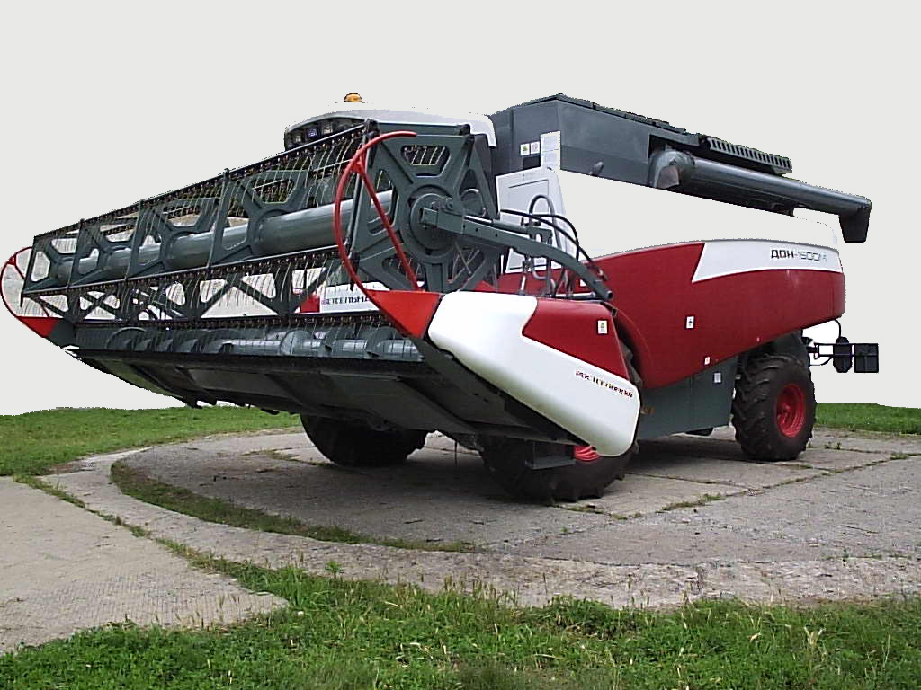

Комбайн зерноуборочный самоходный
РСМ-144 «Дон-1500М» (№ 6)

Изготовитель (разработчик) | Адрес
ООО «Комбайновый завод  «Ростсельмаш» | 344029, г.Ростов-на-Дону,  ул.Менжинского, 2

Результаты испытаний (краткие)
Комбайн зерноуборочный самоходный
РСМ-144 «Дон-1500М» (№ 6)
Назначение | Комбайн зерноуборочный самоходный РСМ-144 «Дон-1500М» (№ 6) с измельчителем-разбрасывателем предназначен для прямого комбайнирования и раздельной уборки зерновых колосовых и других культур на равнинных полях с уклоном не более 8^{о} в основных зерносеющих зонах Российской Федерации

Качество работы:
Потери зерна за комбайном, % | 1,90
Дробление зерна, % | 1,0
Сорная примесь, % | 0,6
Производительность, т/ч | 14,3
Условия эксплуатации:
- способ агрегатирования | Самоходный
- перевод в рабочее и транспортное положения | Гидравлический
- настройка рабочих органов | С помощью гидравлики, электропривода и вручную (решета)
- время подготовки машины к работе (время агрегатирования) | Комбайн самоходный
Трудоемкость ежесменного ТО, чел.-ч | 0,41
Эксплуатационная надежность | Удовлетворительная
Удобство управления | Удобно
Безопасность выполнения работ | Обеспечена

Описание конструкции машины
Комбайн зерноуборочный самоходный РСМ-144 «Дон-1500М» (№ 6) состоит из жатвенной части, платформы-подборщика, молотилки, бункера с выгрузным устройством, измельчителя-разбрасывателя, моторной установки, силовой передачи, ходовой системы, кабины с площадкой управления, гидравлической системы, электрооборудования и электронной системы контроля.
Регулировка частоты вращения мотовила осуществляется гидромотором. Зазоры подбарабанья устанавливаются электромеханизмом.
Обороты барабана и вентилятора очистки регулируются с помощью гидравлики.
Регулирование скорости движения комбайна на каждом режиме осуществляется с помощью объемного гидропривода.
Органы управления комбайном расположены на площадке оператора (в кабине), а световые и звуковые блоки контроля электронной системой расположены на приборной панели (бортовая и информационная система)

Техническая характеристика
Показатели | Численные значения
Габаритные размеры, мм:  в рабочем положении  - длина  - ширина  - высота  в транспортном положении  - длина (без тележки)  - длина (с жаткой на тележке)  - ширина (без тележки)  - ширина (с тележкой)  - высота | 10575  7460  4490  10435  17100  7460  3890  3850
Ширина захвата, м | 7,0
Вместимость бака, л | 500
Рабочая скорость, км/ч | 4…8
Масса комбайна с жаткой  захватом 7,0 м, кг | 15390

Результаты испытаний
Качество работы | Определялись показатели качества работы на прямом комбайнировании озимой пшеницы урожайностью  46,4 ц/га, что соответствовало нормативу  (40…50 ц/га). Влажность зерна и соломы соответствовала требованиям технического задания и была типичной для зоны деятельности МИС в период уборки зерновых колосовых культур. Качество выполнения технологического процесса показывает, что жатка комбайна работала на низком срезе (высота – 10,9 см), обеспечивая необходимую соломистость молотилке комбайна.  Потери зерна за жаткой (0,44%) соответствовали нормативу (не более 0,5%) и, практически, равнялись потерям аналога (0,43%).  Потери за молотилкой комбайна, в целом (1,46%) также соответствуют требованиям (1,5%).  Качество бункерного зерна полностью соответствовало предъявленным требованиям, дробление зерна составило 1,0%, сорная примесь - 0,6%
Производительность | Производительность за час основного времени составила 14,3 т, что отвечает требованиям (не менее 14 т). Рабочая скорость, при этом, составила 4,6 км/ч и была ограничена качественными показателями.  Удельный расход топлива за время сменной работы составил 2,6 кг/т при включенном измельчителе-разбрасывателе
Безопасность движения | Рабочая и стояночная тормозные системы эффективны. Комбайн статически устойчив. Безопасность движения по дорогам общей сети при наличии транспортной тележки для жатки обеспечивается. Система сигнализации имеется. Транспортная скорость - 20 км/ч
Техническое обслуживание | Инструкция по эксплуатации и техническому обслуживанию в доходчивой форме раскрывает требования и правила проведения технического обслуживания и эксплуатации машины.  Предусмотрено три вида технического обслуживания:  - ежесменное ТО – 8…10 ч;  - периодическое ТО-1 – 60 ч;  - сезонное техническое обслуживание.  Трудоемкость ЕТО – 0,58 чел.-ч.  Трудоемкость ТО-1 – 1,2 чел.-ч.

Заключение по результатам испытаний
Испытаниями установлено, что комбайн РСМ-144 «Дон-1500М» не отвечает требованиям ТЗ по пяти пунктам, однако применение его в зоне деятельности МИС экономически целесообразно
Испытания проведены: | ФГУ «Северо-Кавказская МИС»  347740, г.Зерноград Ростовской области, ул.Ленина, 32
Испытания провел: | Аксенов В.Н.
Источник информации: | Протокол испытаний № 11-36-06 (4060332) от 6 декабря 2006 года

